EMEI JARDIM SANTA EMÍLIA
PROFESSORAS: RENATA E PATRÍCIA.- JDI A/B

PLANEJAMENTO: 27/09/21 A 01/10/2021

OI GENTEEEEE....MAIS UMA SEMANA COMEÇANDO... TUDO BELEZA?
DESTA VEZ VAMOS APRENDER SOBRE O TRÂNSITO....OS CUIDADOS QUE DEVEMOS TER AO NOS LOCOMOVERMOS.

27/09- VÍDEO: EDUCAÇÃO NO TRÂNSITO- TURMA DA MÔNICA
https://youtu.be/ospPjsMOtWg
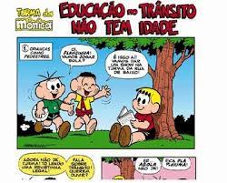
ATIVIDADE: PESQUISE, RECORTE E COLE( OU DESENHE) 2 PLACAS DE TRÂNSITO
28/09-VÍDEO: SINALIZAÇÃO E SEGURANÇA NO TRÂNSITO
https://youtu.be/TBBCl541rgg

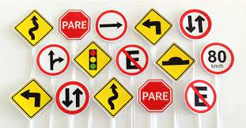

ATIVIDADE: FAÇA UM SEMÁFORO. PINTE-O COM GUACHE UTILIZANDO AS CORES CORRETAS E DEPOIS ESCREVA O NOME DE CADA COR.
29/09- VÍDEO: VAMBORA TÁ NA HORA- PALAVRA CANTADA
https://youtu.be/NuDfmKPLwfU

ATIVIDADE: FAZER UM CIRCUITO DESENHADO NO CHÃO E SIMULAR ALGUMAS SINALIZAÇÕES DE TRÂNSITO PARA UMA BRINCADEIRA COM A MOTOQUINHA OU BICICLETA DA CRIANÇA.

30/09-VIDEO- MÚSICA- DIRIGINDO MEU CARRO- XUXA
https://youtu.be/-yGoFKqJjTU

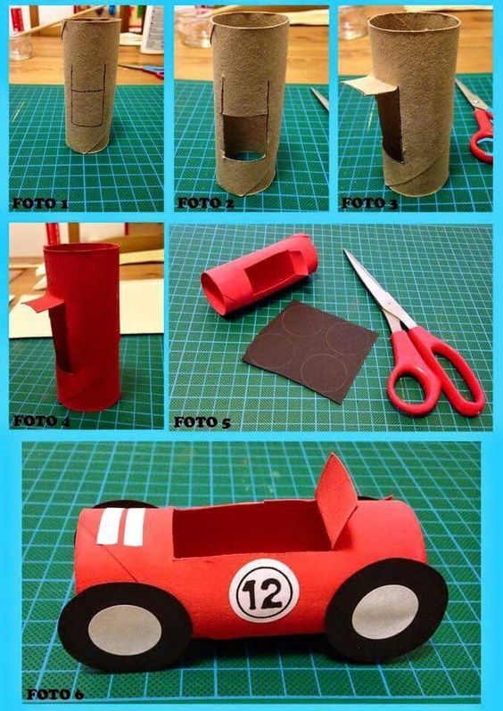
ATIVIDADE: CONFECCIONAR UM CARRO COM TUBINHO DO PAPEL HIGIÊNICO
01/10- VÍDEO: XUXA- PARA ATRAVESSAR A RUA
https://youtu.be/jFg1l_bclrA

ATIVIDADE: FAÇA O DESENHO DE UMA RUA E ILUSTRE COM VÁRIOS ÍTENS DE SINALIZAÇÃO DE TRÂNSITO
